ЭРГОНОМИКА УЧЕБНОГО МЕСТА: КАК ПОЗА ЗА ПАРТОЙ ВЛИЯЕТ НА ОСАНКУ И УСПЕВАЕМОСТЬ
Ляликова А.Е.,
ФГБОУ ВО «Адыгейский государственный университет»,
Научный руководитель: Панеш Б.Х., к.п.н., доцент,
ФГБОУ ВО «Адыгейский государственный университет»

Эргономика учебного места занимает центральное место в повышении качества учебного процесса и сохранении здоровья учащихся. Современные исследования показывают, что от 30% до 60% детей имеют различные нарушения осанки, а к окончанию школы эта проблема встречается у каждого второго подростка. Неправильная поза за партой приводит не только к заболеваниям позвоночника, но и к снижению внимания, хронической усталости и, как следствие, к ухудшению успеваемости, что делает исследование эргономики учебного пространства особенно актуальным.
Целью исследования является комплексный анализ влияния позы за партой на биомеханику позвоночника и академическую успеваемость учащихся.
С целью исследования понятия и сущности эргономики как науки, на основе анализа научных работ Б. Ф. Ломова, А. Н. Леонтьева, В. П. Зинченко, О.А. Крылова, Г. М. Зараковского и др., можно сделать вывод, что у педагогики и эргономики имеются общие цели: повышение эффективности учебной деятельности, сохранение здоровья учащихся, развитие личности (комфортность, удовлетворенность содержанием, формами, результатами деятельности). Так Д.Р. Баетова теоретически и экспериментально обосновала педагогико-эргономические условия построения информационно-предметной среды учебного кабинета, обеспечивающие качество подготовки и комфортность образовательной деятельности субъектов образовательного процесса [2].
Опираясь на суждения Л.П. Окуловой, будем рассматривать педагогическую эргономику как относительно самостоятельное педагогическое направление, которое «занимается комплексным изучением и проектированием педагогической деятельности педагога и учебной деятельности учащегося в системе «педагог - обучающийся - средства обучения - среда» с целью обеспечения ее эффективности» [3].
Позвоночник школьников находится в фазе активного формирования физиологических изгибов, что обуславливает его повышенную чувствительность к продолжительным статическим нагрузкам. В период с 7 до 17 лет происходит интенсивный рост костных структур при относительном отставании развития мышечно-связочного аппарата. Такая диспропорция создаёт предпосылки для деформаций под воздействием внешних факторов, включая длительное пребывание в сидячем положении. Эпидемиологические исследования подтверждают высокую распространённость патологий опорно-двигательного аппарата среди учащихся разных возрастов (диаграмма 1).
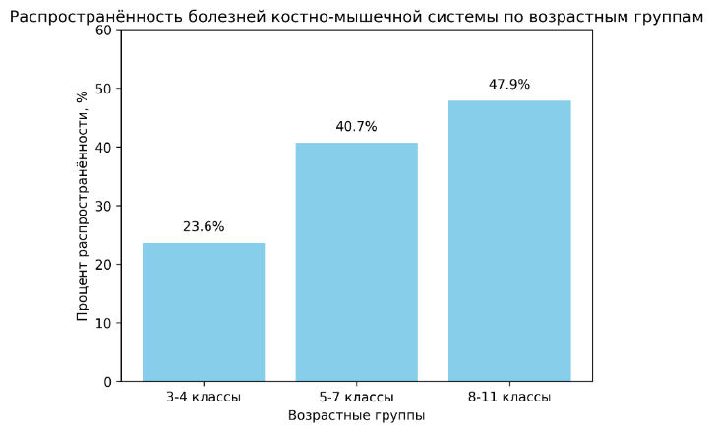
Диаграмма 1. Распространенность болезней костно-мышечной системы по возрастным группам
Среди нарушений осанки у школьников выделяют три наиболее распространенных типа: кифотическую, лордотическую и сколиотическую деформации. Кифотическая осанка характеризуется усилением грудного изгиба позвоночника, что приводит к сутулости и изменению положения плеч. Ее развитие связывают с длительным пребыванием в согнутом положении во время письменных работ. Лордотическая осанка проявляется чрезмерным прогибом в поясничном отделе при компенсаторном наклоне таза. Сколиотический тип отличается асимметричным положением плечевого пояса и лопаток с боковым искривлением позвоночника. Распространённость указанных патологий среди учащихся достигает 40-60%, что требует системного подхода к профилактике [3].
Эмпирические исследования демонстрируют прямую корреляцию между эргономичностью позы и эффективностью когнитивных процессов. При неправильном положении тела увеличиваются энергозатраты на поддержание равновесия, что снижает ресурсы, доступные для умственной деятельности. Особенно выраженное негативное влияние регистрируется на показателях концентрации внимания и оперативной памяти. Пик негативного влияния совпадает с периодами активного роста скелета и повышенной учебной нагрузки. У подростков 12-15 лет нарушения осанки приводят к 25% снижению успеваемости, тогда как в младших классах аналогичные деформации вызывают лишь 10-12% ухудшения, что объясняется повышенной уязвимостью позвоночника в пубертатный период и возрастающими требованиями к концентрации внимания.
Основываясь на вышеизложенных факторах и проведя наблюдение за эргономикой учебного пространства в ряде школ города Майкопа, можно сделать вывод о необходимости профилактики нарушений осанки и повышения успеваемости через внедрение комплекса практических рекомендаций учителям по оптимизации учебных мест с учетом выявленных закономерностей. Он включает в себя следующие разделы:
1. Организация рабочего места ученика (контроль соответствия мебели росту учащихся; правильное положение тела; расположение учебных материалов).
2. Режим учебной деятельности, включающий в себя чередование видов деятельности, динамические паузы, контроль за осанкой.
3. Организация пространства класса (уровень освещения, проветривание помещения класса, размещение школьной мебели).
4. Взаимодействие с родителями (разъяснение связи осанки с успеваемостью, рекомендации по обустройству домашнего рабочего места и контролю за позой ребёнка).
5. Внедрение образовательных элементов (включение в уроки кратких бесед о правилах посадки и важности физической активности; визуальные напоминания).
Реализация данных рекомендаций позволит создать благоприятную образовательную среду, снизить риск развития заболеваний опорно-двигательного аппарата у школьников и повысить их академическую успеваемость за счёт улучшения физического самочувствия и концентрации внимания.
Таким образом, внимание к эргономике учебного места — неотъемлемая составляющая эффективной образовательной системы, способствующая не только сохранению физического здоровья школьников, но и оптимизации их учебных достижений.

Список литературы
- Баетова Д. Р. Построение информационно-предметной среды учебного кабинета /канд. пед. наук. Омск, 2007. - 198 с.
- Горелик В.В., Филиппова С.Н., Кнышева Т.П. Особенности физиологических показателей школьников 7–12 лет при занятиях ментальной арифметикой, включающих физические упражнения с переключением внимания // Вестник ргму. — 2018. — №5. — С. 53–57.
- Окулова Л.П. Педагогическая эргономика: Монография. – М. - Ижевск: Институт компьютерных исследований, 2011.- 200 с.

